Labbrapport moment 2 i Webbutveckling 2

Uppgift:
a) Skapa en array med 5 element. Gör ett enkelt formulär med fem textfält och ett inputfält
med en knapp för att mata in städer i arrayen. Visa arrayens värden i ett textfält.
b) Lägg till en funktion som skriver ut en text i en paragraf i varje gång du lägger till en stad.
Texten skall innehålla sammanhållande text och antal förekomster i arrayen, stadens namn i
stora bokstäver, vilken bokstav staden börjar på och antal bokstäver i tillagd stad.
c) Lägg till en knapp som sorterar textfälten.

Om du hinner:
d) Lås fält som användaren inte ska kunna fylla i.
e) Användaren ska endast kunna fylla i 5 städer. Ge ett felmeddelande om användaren försöker
ange flera städer.
f) Kontrollera formatet på staden som användaren anger. Det ska inte gå att ange mellanslag.
Om staden börjar på liten bokstav omvandla den till stor bokstav.

Mitt arbete:

Jag kan inte påstå att jag planerade mitt arbete. Jag började med formuläret, därefter arrayen och addering av städer.

Angående formuläret:
Jag har noterat att den RWD som finns i dokumentet ändrar bredden på formuläret så att Add City knappen hoppar ner när man minskar bredden på fönstret för att sedan hoppa tillbaka när fönstret är litet.?
Det kan åtgärdas med t.ex. en fast bredd på fieldset (jag har provat), men jag har beslutat mig för att inte ändra.

En allmän kommentar:
Mina kommentarer i koden är på på svenska. Jag är rätt säker på att ingen icke svensktalande kommer att läsa.
Bild av a och b - addera städer och skriva text:

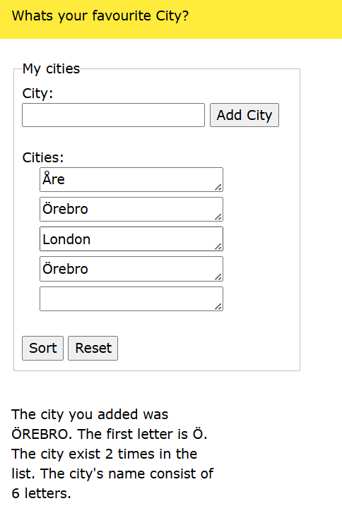

Jag tömmer city-input fältet då en stad är adderad i arrayen och utskriven i textfältet. Det blir enklare att skriva in en ny stad och jag tyckte att det blev snyggt. Tömningen av fältet sker även om ingen stad adderas p.g.a. felaktig input.

Den nya staden hamnar i sista textfältet under Cities. Eventuella blanktecken före och efter stadens namn är borttagna. (Kan vara en fördel att försäkra sig om när första bokstaven ska bli stor.)

Jag upptäckte att .ToUpper inte mår bra av tom input, så jag har lagt in en enkel check av att inmatningen inte är tom. Det finns en felutskrift.

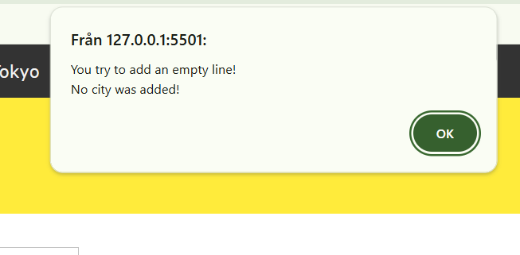

Jag har valt att skriva all utskriftstext i formuläret på engelska, då resten av formuläret är på engelska.

Bild på c, Sort:
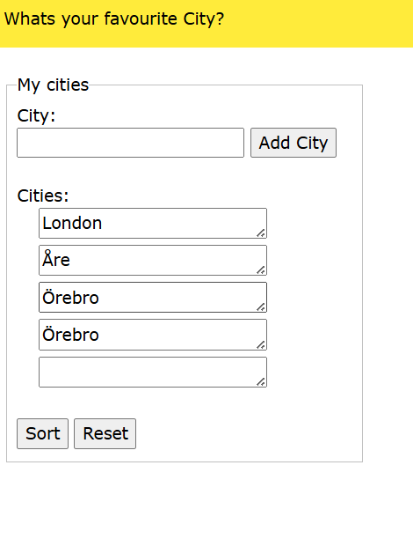

Nu är städerna sorterade.
Ett tillägg - jag tömmer texten i paragrafen under formuläret nu, då ingen stad adderas. Jag tyckte att det blev snyggt.

Efter Reset:
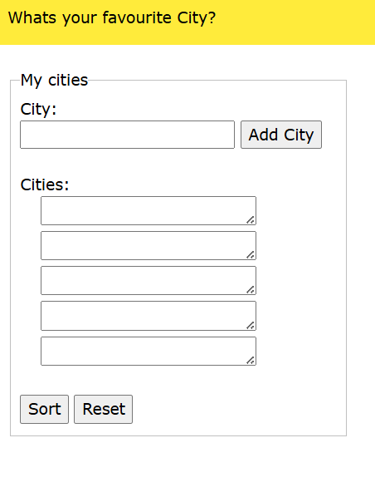

All information är raderad. Även diverse variabler är nollställda - se koden.
d. Låsa fält:
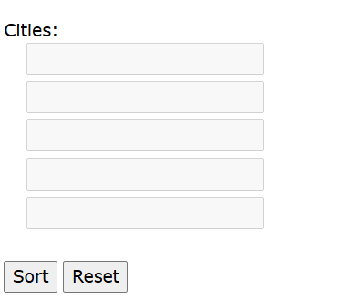

Nu är textfälten låsta. Jag låser även city-input fältet efter att 5 städer har skrivits in.

e - felutskrift om man försöker mata in fler än 5 städer:

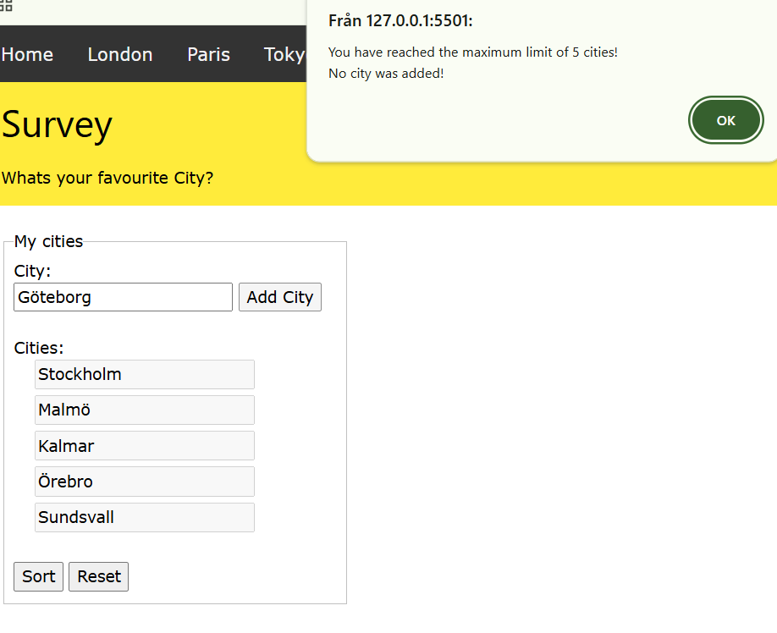

Om man trycker ok, låses input fältet. Reset låser upp.

f - kontrollera att städerna bara består av bokstäver:
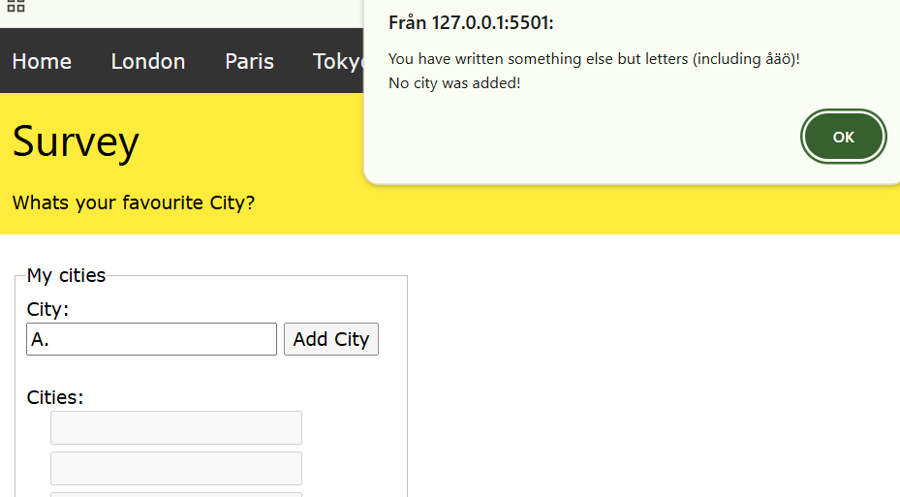

Ett regex (som jag fick hjälp med) används. Det finns en felutskrift.
Någon form av enkel required är redan implementerad.

Fortsättning av f - se till att första bokstaven är stor.
Om man matar in :

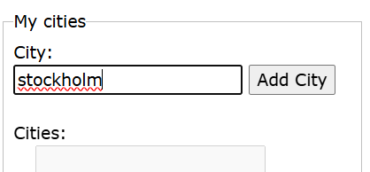

sparas:

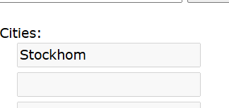

Lätt, svårt och förbättringspotential:

* Jag tyckte att det var svårt att felsöka.
Det tog och en stund innan jag insåg att arrayen och en räknevariabel kunde deklareras (och initieras) utanför funktionerna. Det blev några alert med variabelvärden. Kunde i och för sig ha Googlat ”globala variabler” lite tidigare – att lära till nästa gång.
Jag fick hjälp med de sista (om du hinner) uppgifterna. De var svåra.

* Jag tyckte det var lätt att göra formuläret. Det har vi ju jobbat med tidigare.

* Det mesta som kunde ha varit bättre berör felsökningen. Jag kunde, som sagt, googlat lite tidigare. Jag kunde även utnyttjat consolen bättre. Jag använde mest alert för att se varför det inte fungerade.

